BARBERPRO
Documentação Técnica do Projeto
Sistema de Gestão de Barbearia — Web Full-Stack
Gabriel da Silva Coelho | Frederico da Silva Kunert | Arthur Boaventura Riesco
PUC Goiás — Análise e Desenvolvimento de Sistemas

1. Identificação do Projeto
Nome do Projeto: BarberPro
Repositório: https://github.com/GabrielDaSilvaCoelho/BarbeariaTerminal
Protótipo Figma: https://www.figma.com/design/dF1zbDsM0UU1dAzf8m0vzO/figma-integrador
Integrantes: Gabriel da Silva Coelho, Frederico da Silva Kunert, Arthur Boaventura Riesco.
Curso: Análise e Desenvolvimento de Sistemas — PUC Goiás
Descrição da Proposta
O BarberPro é uma aplicação web full-stack desenvolvida para digitalizar e otimizar a gestão de serviços e agendamentos de uma barbearia. O sistema atende dois perfis principais de usuário — administrador/barbeiro e cliente — oferecendo controle de agenda, cadastro de serviços e gerenciamento de atendimentos de forma digital, organizada e responsiva.

Problema que o Sistema Resolve
Em barbearias que ainda utilizam processos manuais para marcação de horários, é comum ocorrer:
- Conflitos de agendamento por falta de controle centralizado
- Dificuldade no controle e visualização da agenda
- Falta de padronização nos serviços cadastrados
- Dificuldade de acesso do cliente ao próprio histórico de atendimentos
- Pouca organização administrativa geral
O BarberPro foi criado para resolver esse cenário por meio de uma aplicação web simples, funcional e acessível.

2. Diagramas C4
Os diagramas C4 descrevem a arquitetura do sistema em dois níveis de abstração: Contexto (visão macro dos atores e sistemas) e Container (visão interna dos componentes do sistema).

2.1 Diagrama de Contexto (C4 — Nível 1)
O diagrama de contexto apresenta o sistema BarberPro em relação aos seus usuários e sistemas externos. Dois atores interagem com o sistema: o Cliente, que agenda serviços e acompanha status, e o Administrador da Barbearia, que gerencia agenda, serviços e atendimentos. O sistema se integra com um Serviço de Notificação externo para envio de mensagens de eventos.
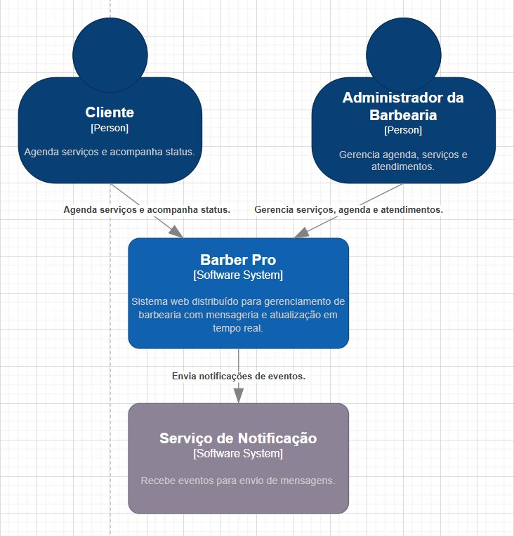
Figura 1 — Diagrama C4 de Contexto do sistema BarberPro

2.2 Diagrama de Container (C4 — Nível 2)
O diagrama de container detalha os componentes internos do sistema BarberPro. A arquitetura é composta por seis containers: Frontend Web (React), API Principal (SpringBoot), Broker de Mensagens (RabbitMQ), Banco de Dados (PostgreSQL), Worker (SpringBoot) e WebSocket (STOMP). O fluxo de dados parte do frontend, passa pela API, publica eventos no broker, que são consumidos pelo Worker e refletidos em tempo real via WebSocket.
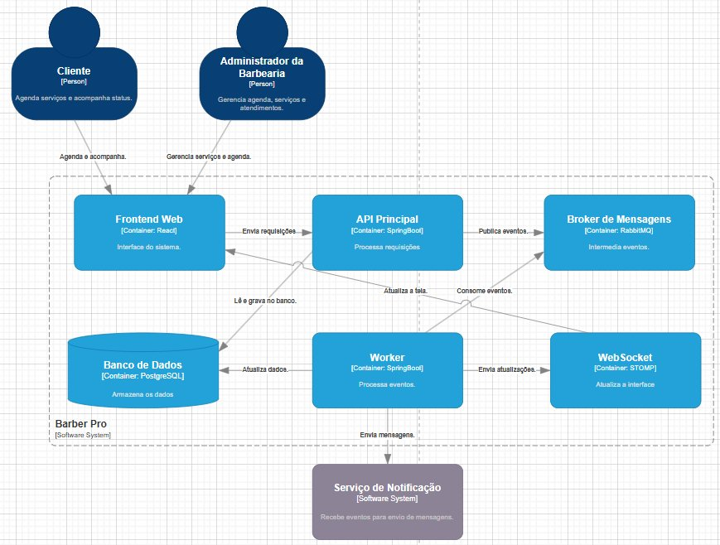
Figura 2 — Diagrama C4 de Container do sistema BarberPro

3. Diagrama de Classes do Domínio
O domínio do BarberPro é composto por três entidades principais que se relacionam para suportar todo o fluxo de agendamentos da barbearia.

3.1 Diagrama Visual
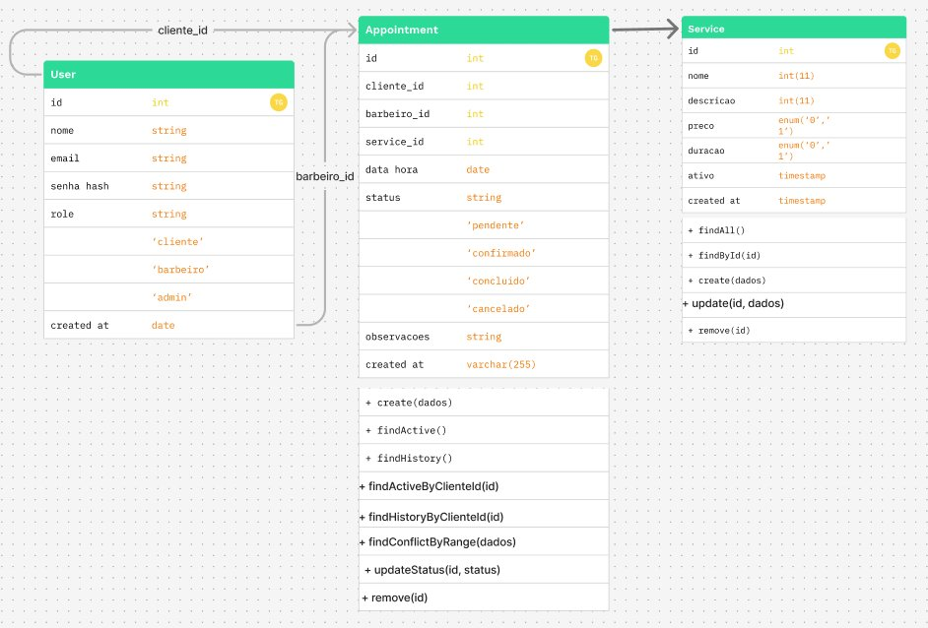
Figura 3 — Diagrama de Classes do domínio BarberPro

3.2 Entidades e Atributos
User
Atributo | Tipo | Descrição
id | int (PK) | Identificador único
nome | string | Nome completo do usuário
email | string (UNIQUE) | E-mail de acesso
senha_hash | string | Senha criptografada com bcrypt
role | string | 'cliente' | 'barbeiro' | 'admin'
created_at | Date | Data de cadastro

Service
Atributo | Tipo | Descrição
id | int (PK) | Identificador único
nome | string | Nome do serviço
descricao | string | Descrição opcional
preco | decimal(10,2) | Preço em reais
duracao_min | int | Duração em minutos
ativo | boolean | Se o serviço está disponível
created_at | Date | Data de criação

Appointment
Atributo | Tipo | Descrição
id | int (PK) | Identificador único
cliente_id | int (FK) | Referência ao User (cliente)
barbeiro_id | int (FK) | Referência ao User (barbeiro)
service_id | int (FK) | Referência ao Service
data_hora | Date | Data e hora do agendamento
status | string | 'pendente' | 'confirmado' | 'concluido' | 'cancelado'
observacoes | string | Observações opcionais
created_at | Date | Data de criação

3.3 Relacionamentos
Entidade A | Cardinalidade | Entidade B | Via
User | 1 ──── * | Appointment | cliente_id
User | 1 ──── * | Appointment | barbeiro_id
Service | 1 ──── * | Appointment | service_id

3.4 Mapeamento de Camadas
Camada | Classe/Arquivo | Dependência
Repository | UserRepository | tabela users (PostgreSQL)
Repository | ServiceRepository | tabela services (PostgreSQL)
Repository | AppointmentRepository | tabela appointments (PostgreSQL)
Service | AuthService | UserRepository
Service | ServiceService | ServiceRepository
Service | AppointmentService | AppointmentRepository + ServiceRepository
Controller | AuthController | AuthService
Controller | ServiceController | ServiceService
Controller | AppointmentController | AppointmentService
Middleware | authMiddleware | JWT (jsonwebtoken)
Middleware | roleMiddleware | req.user.role
Middleware | errorMiddleware | statusCode padronizado

4. Indicação de Padrões e Arquitetura

4.1 Arquitetura em Camadas (Layered Architecture)
O sistema foi estruturado em arquitetura em camadas com separação clara de responsabilidades entre cinco níveis distintos:
Camada | Responsabilidade | Arquivos Principais
Frontend | Interface do usuário — chamadas HTTP à API REST | login.html, dashboard-admin.html, dashboard-cliente.html
Routes | Define os endpoints e aplica middlewares | auth.routes.js, services.routes.js, appointments.routes.js
Controllers | Recebe req/res, chama o service e retorna resposta HTTP | auth.controller.js, service.controller.js, appointment.controller.js
Services | Contém as regras de negócio e validações | auth.service.js, service.service.js, appointment.service.js
Repositories | Acesso ao banco via queries SQL parametrizadas | user.repository.js, service.repository.js, appointment.repository.js

4.2 Design Patterns Aplicados
Pattern 1 — Middleware (Chain of Responsibility)
Categoria: Comportamental
Problema: Era necessário proteger rotas sem repetir código de autenticação e autorização em todos os controllers.
- authMiddleware — verifica e decodifica o JWT, injeta req.user na requisição
- roleMiddleware — verifica se req.user.role possui permissão para acessar a rota
- errorMiddleware — captura erros lançados em qualquer camada e retorna resposta HTTP padronizada
Benefícios: Reutilização, segurança centralizada, fácil manutenção e desacoplamento.

Pattern 2 — Facade (Fachada)
Categoria: Estrutural
Problema: O frontend não pode acessar diretamente o banco, os services ou as validações internas.
- AuthController — fachada para registro, login e consulta de perfil (/me)
- ServiceController — fachada para CRUD completo de serviços
- AppointmentController — fachada para agendamentos e mudança de status
Benefícios: Simplificação do acesso, menor acoplamento, ponto de entrada único por domínio.

4.3 Princípios SOLID Aplicados
S — Single Responsibility Principle (SRP)
Cada camada e arquivo possui uma única responsabilidade bem definida. Routes definem apenas endpoints, controllers tratam apenas req/res, services contêm apenas regras de negócio e repositories executam apenas queries ao banco.
Módulo | Única Responsabilidade
Routes | Definir endpoints e aplicar middlewares
Controllers | Receber req/res e delegar ao service
Services | Regras de negócio e validações
Repositories | Acesso ao banco de dados
Middlewares | Autenticação, autorização e erros

D — Dependency Inversion Principle (DIP)
Camadas superiores dependem de abstrações (services), não de detalhes de implementação (banco de dados). O AppointmentController depende de AppointmentService, que por sua vez depende de AppointmentRepository, isolando completamente o PostgreSQL das camadas superiores.

4.4 Tecnologias e Stack
Camada | Tecnologia | Versão/Detalhe
Runtime | Node.js | v18+
Framework Backend | Express.js | v4.19
Banco de Dados | PostgreSQL | Driver: pg (node-postgres) v8.12
Autenticação | JWT (jsonwebtoken) | v9.0 + bcrypt v5.1
Frontend | HTML5 + CSS3 + JavaScript | Vanilla JS + Fetch API
Design System | Bootstrap 5 | Base + customizações próprias
Containerização | Docker | Ambiente de desenvolvimento
Controle de Versão | Git / GitHub | —

5. Guia de Estilos
Tokens visuais extraídos diretamente das variáveis CSS definidas nos arquivos de estilo da aplicação.

5.1 Paleta de Cores
Cores Primárias
Nome | Hex | Uso
Navy | #0B1730 | Fundo escuro principal, textos de título
Navy Light | #162E63 | Fundo escuro suave, sidebar gradiente
Blue | #355DAB | Destaque, links, botão confirmar, focus
Blue Dark | #27498E | Hover do Blue
Gold | #FFB300 | Ação principal (CTA), botão primário, sidebar ativa
Gold Dark | #E19A00 | Hover do Gold

Cores Neutras
Nome | Hex | Uso
Background | #DFE6F3 | Fundo das telas de dashboard
Card / Surface | #F8FAFC | Fundo de cards e painéis
Text Primary | #14213D | Texto principal do corpo
Text Muted | #6B7280 | Texto secundário e subtítulos
Border | #C8D2E4 | Bordas de inputs, cards e divisores
Danger | #EF4444 | Erros, botão excluir/cancelar
Success | #16A34A | Sucesso, botão concluir, feedback positivo

Cores de Status — Badges
Status | Fundo | Texto
Pendente | #FFE08A | #6B4F00
Confirmado | #DBEAFE | #1D4ED8
Concluído | #DCFCE7 | #15803D
Cancelado | #FEE2E2 | #B91C1C

5.2 Tipografia
Fonte | Família / Fallback | Uso | Tamanhos
Oswald | Oswald, Arial Black, sans-serif | Títulos, nome da marca | 2.4rem / 2.2rem / 1.5rem
Montserrat | Montserrat, Segoe UI, Arial | Corpo, labels, botões | 0.95–0.98rem / labels: 0.9rem

5.3 Componentes Principais
Componente | Descrição Visual
Sidebar | 280px, gradiente Navy, título Gold (Oswald), nav-btns com estado ativo em Gold
Botão Primário (CTA) | Fundo Gold (#FFB300), texto Navy, peso 800, hover Gold Dark + translateY(-1px)
Botão Perigo | Fundo Danger (#EF4444), texto branco — logout, cancelar, excluir
Input / Select | Fundo #F9FBFF, borda #C8D2E4, focus: borda Blue + box-shadow azul
Badge de Status | Pill (radius 999px), 0.78rem, peso 800, uppercase — cores por status
Card Item | Fundo branco, borda #C8D2E4, radius 14px, sombra suave
Feedback (erro) | Texto Danger (#EF4444), peso 600
Feedback (sucesso) | Texto Success (#16A34A), peso 600

5.4 Responsividade
Breakpoint | Comportamento
>= 1024px | Layout sidebar + conteúdo lado a lado (desktop)
< 1024px | Sidebar no topo, navegação em linha horizontal (tablet)
< 768px | Painéis com padding reduzido, grids em coluna única
< 480px | Fontes reduzidas, padding mínimo, botões em largura total

6. Requisitos Não Funcionais
ID | Categoria | Requisito
RNF-01 | Desempenho | Requisições de listagem devem responder em no máximo 2 segundos para até 50 usuários simultâneos.
RNF-02 | Segurança | Senhas com bcrypt (fator 10). JWT com expiração via .env. Rotas protegidas por authMiddleware. Credenciais nunca versionadas.
RNF-03 | Disponibilidade | Disponível durante horário de funcionamento (mínimo 12h/dia). Falhas retornam mensagem adequada sem expor detalhes internos.
RNF-04 | Manutenibilidade | Arquitetura em camadas com responsabilidades isoladas. Novos endpoints sem alterar módulos existentes.
RNF-05 | Usabilidade | Feedback visual para todas as ações. Formulários com validação e mensagens claras. Navegação consistente.
RNF-06 | Compatibilidade | Funciona em Chrome, Firefox, Edge e Safari. Interface responsiva para desktop, tablet e mobile.
RNF-07 | Escalabilidade | Arquitetura preparada para mensageria (RabbitMQ/Redis) sem refatoração. Banco via pool de conexões (pg.Pool).
RNF-08 | Rastreabilidade | Registros com created_at. Erros capturados pelo middleware centralizado com statusCode padronizado.
RNF-09 | Confiabilidade | Sistema detecta e rejeita agendamentos conflitantes. Exclusões verificam existência antes de executar (404).
RNF-10 | Containerização | Ambiente executável via Docker para consistência entre desenvolvimento e produção.

7. Principais Rotas da API

7.1 Autenticação — /api/auth
Método | Rota | Proteção | Descrição
POST | /api/auth/register | Pública | Cadastro de novo cliente
POST | /api/auth/login | Pública | Login e geração de JWT
GET | /api/auth/me | authMiddleware | Retorna dados do usuário logado

7.2 Serviços — /api/services
Método | Rota | Proteção | Descrição
GET | /api/services | authMiddleware | Lista todos os serviços ativos
POST | /api/services | admin | barbeiro | Cria novo serviço
PUT | /api/services/:id | admin | barbeiro | Edita serviço existente
DELETE | /api/services/:id | admin | barbeiro | Remove serviço

7.3 Agendamentos — /api/appointments
Método | Rota | Proteção | Descrição
GET | /api/appointments | authMiddleware | Lista agendamentos (filtrado por role)
POST | /api/appointments | cliente | Cria novo agendamento
PATCH | /api/appointments/:id/status | admin | barbeiro | Atualiza status do agendamento
DELETE | /api/appointments/:id | authMiddleware | Remove agendamento (dono ou admin)
GET | /api/barbeiros | authMiddleware | Lista barbeiros e admins disponíveis

7.4 Perfis e Permissões
Funcionalidade | Cliente | Barbeiro | Admin
Login / Cadastro | Sim | Sim | Sim
Ver próprios agendamentos | Sim | Sim | Sim
Criar agendamento | Sim | Não | Não
Ver todos os agendamentos | Não | Sim | Sim
Atualizar status | Não | Sim | Sim
Cadastrar / editar serviços | Não | Sim | Sim
Excluir serviços | Não | Sim | Sim

8. Plano de Testes

8.1 Objetivo
Descrever os cenários que serão testados no sistema BarberPro, cobrindo as funcionalidades principais, regras de negócio, segurança e integridade dos dados, garantindo que o sistema se comporte conforme o esperado.

8.2 Escopo
Os testes cobrem as seguintes áreas do sistema:
Autenticação e autorização
Cadastro de usuários
Gerenciamento de serviços
Agendamentos
Controle de acesso por perfil
Validações e tratamento de erros

8.3 Autenticação E Autorização
CT-01 — Login com credenciais válidas
Pré-condição: usuário cadastrado no banco de dados
Ação: enviar POST /api/auth/login com e-mail e senha corretos
Resultado esperado: retorno 200 com token JWT e dados do usuário
CT-02 — Login com senha incorreta
Pré-condição: usuário cadastrado no banco de dados
Ação: enviar POST /api/auth/login com e-mail correto e senha errada
Resultado esperado: retorno 401 com mensagem "Credenciais inválidas."
CT-03 — Login com e-mail não cadastrado
Ação: enviar POST /api/auth/login com e-mail inexistente
Resultado esperado: retorno 401 com mensagem "Credenciais inválidas."
CT-04 — Login com campos ausentes
Ação: enviar POST /api/auth/login sem e-mail ou sem senha
Resultado esperado: retorno 400 com mensagem de campo obrigatório
CT-05 — Acesso a rota protegida sem token
Ação: enviar GET /api/appointments sem header Authorization
Resultado esperado: retorno 401 com mensagem "Token não informado."
CT-06 — Acesso a rota protegida com token inválido
Ação: enviar GET /api/appointments com token malformado
Resultado esperado: retorno 401 com mensagem "Token inválido."
CT-07 — Acesso a rota protegida com token válido
Pré-condição: token JWT válido gerado pelo login
Ação: enviar GET /api/appointments com Authorization: Bearer <token>
Resultado esperado: retorno 200 com lista de agendamentos

8.4 Cadastro De Usuários
CT-08 — Cadastro com dados válidos
Ação: enviar POST /api/auth/register com nome, e-mail e senha válidos
Resultado esperado: retorno 201 com dados do usuário criado (sem senha)
CT-09 — Cadastro com e-mail já existente
Pré-condição: e-mail já cadastrado no banco
Ação: enviar POST /api/auth/register com o mesmo e-mail
Resultado esperado: retorno 409 com mensagem "E-mail já cadastrado."
CT-10 — Cadastro com e-mail inválido
Ação: enviar POST /api/auth/register com e-mail sem formato válido
Resultado esperado: retorno 400 com mensagem "E-mail inválido."
CT-11 — Cadastro com senha curta (menos de 6 caracteres)
Ação: enviar POST /api/auth/register com senha de 5 caracteres
Resultado esperado: retorno 400 com mensagem sobre tamanho mínimo
CT-12 — Cadastro sem nome
Ação: enviar POST /api/auth/register sem o campo nome
Resultado esperado: retorno 400 com mensagem "Nome é obrigatório."
CT-13 — Senha armazenada como hash
Pré-condição: usuário recém-cadastrado
Ação: consultar diretamente o banco de dados
Resultado esperado: campo senha_hash contém hash bcrypt, não texto puro

8.5 Gerenciamento De Serviços
CT-14 — Listar serviços autenticado
Pré-condição: token JWT válido
Ação: enviar GET /api/services
Resultado esperado: retorno 200 com array de serviços ativos
CT-15 — Criar serviço como admin
Pré-condição: token JWT de usuário com role admin ou barbeiro
Ação: enviar POST /api/services com nome, preço e duração válidos
Resultado esperado: retorno 201 com dados do serviço criado
CT-16 — Criar serviço como cliente (sem permissão)
Pré-condição: token JWT de usuário com role cliente
Ação: enviar POST /api/services
Resultado esperado: retorno 403 com mensagem "Acesso negado."
CT-17 — Criar serviço com nome muito curto
Ação: enviar POST /api/services com nome de 2 caracteres
Resultado esperado: retorno 400 com mensagem sobre tamanho mínimo
CT-18 — Criar serviço com preço inválido (zero ou negativo)
Ação: enviar POST /api/services com preco = 0
Resultado esperado: retorno 400 com mensagem "Preço inválido."
CT-19 — Criar serviço com duração inválida
Ação: enviar POST /api/services com duracao_min = 0 ou negativo
Resultado esperado: retorno 400 com mensagem "Duração inválida."
CT-20 — Editar serviço existente como admin
Pré-condição: serviço existente, token de admin/barbeiro
Ação: enviar PUT /api/services/:id com dados válidos
Resultado esperado: retorno 200 com dados atualizados
CT-21 — Editar serviço inexistente
Pré-condição: token de admin/barbeiro
Ação: enviar PUT /api/services/99999
Resultado esperado: retorno 404 com mensagem "Serviço não encontrado."
CT-22 — Excluir serviço como admin
Pré-condição: serviço existente, token de admin/barbeiro
Ação: enviar DELETE /api/services/:id
Resultado esperado: retorno 200 com dados do serviço removido
CT-23 — Excluir serviço inexistente
Pré-condição: token de admin/barbeiro
Ação: enviar DELETE /api/services/99999
Resultado esperado: retorno 404 com mensagem "Serviço não encontrado."

8.6 Agendamentos
CT-24 — Criar agendamento válido como cliente
Pré-condição: token de cliente, barbeiro e serviço existentes
Ação: enviar POST /api/appointments com cliente_id, barbeiro_id,
service_id e data_hora futura válidos
Resultado esperado: retorno 201 com dados do agendamento criado
CT-25 — Criar agendamento para data no passado
Pré-condição: token de cliente
Ação: enviar POST /api/appointments com data_hora anterior ao momento atual
Resultado esperado: retorno 400 com mensagem sobre data passada
CT-26 — Criar agendamento com conflito de horário
Pré-condição: barbeiro já possui agendamento no mesmo horário
Ação: enviar POST /api/appointments com mesmo barbeiro e horário sobreposto
Resultado esperado: retorno 409 com mensagem sobre conflito de horário
CT-27 — Criar agendamento sem barbeiro informado
Pré-condição: token de cliente
Ação: enviar POST /api/appointments sem o campo barbeiro_id
Resultado esperado: retorno 400 com mensagem "Selecione um barbeiro."
CT-28 — Criar agendamento com serviço inexistente
Pré-condição: token de cliente
Ação: enviar POST /api/appointments com service_id inválido
Resultado esperado: retorno 404 com mensagem "Serviço não encontrado."
CT-29 — Criar agendamento como admin (sem permissão de criar)
Pré-condição: token de admin
Ação: enviar POST /api/appointments
Resultado esperado: retorno 403 com mensagem "Acesso negado."
CT-30 — Listar agendamentos como cliente
Pré-condição: token de cliente com agendamentos cadastrados
Ação: enviar GET /api/appointments
Resultado esperado: retorno 200 com apenas os agendamentos do próprio cliente
CT-31 — Listar agendamentos como admin
Pré-condição: token de admin
Ação: enviar GET /api/appointments
Resultado esperado: retorno 200 com todos os agendamentos do sistema
CT-32 — Atualizar status de agendamento como admin
Pré-condição: agendamento existente, token de admin/barbeiro
Ação: enviar PATCH /api/appointments/:id/status com status "confirmado"
Resultado esperado: retorno 200 com agendamento atualizado
CT-33 — Atualizar status com valor inválido
Pré-condição: token de admin/barbeiro
Ação: enviar PATCH /api/appointments/:id/status com status "invalido"
Resultado esperado: retorno 400 com mensagem "Status inválido."
CT-34 — Atualizar status como cliente (sem permissão)
Pré-condição: token de cliente
Ação: enviar PATCH /api/appointments/:id/status
Resultado esperado: retorno 403 com mensagem "Acesso negado."
CT-35 — Cancelar próprio agendamento como cliente
Pré-condição: token do cliente dono do agendamento
Ação: enviar DELETE /api/appointments/:id
Resultado esperado: retorno 200 com dados do agendamento removido
CT-36 — Tentar cancelar agendamento de outro cliente
Pré-condição: token de cliente diferente do dono do agendamento
Ação: enviar DELETE /api/appointments/:id
Resultado esperado: retorno 403 com mensagem de permissão negada
CT-37 — Cancelar agendamento inexistente
Pré-condição: token válido
Ação: enviar DELETE /api/appointments/99999
Resultado esperado: retorno 404 com mensagem "Agendamento não encontrado."

8.7 Controle De Acesso Por Perfil
CT-38 — Cliente não acessa rota exclusiva de admin
Pré-condição: token de cliente
Ação: enviar POST /api/services (rota restrita a admin/barbeiro)
Resultado esperado: retorno 403 com mensagem "Acesso negado."
CT-39 — Admin acessa todas as rotas protegidas
Pré-condição: token de admin
Ação: acessar GET /api/appointments, GET /api/services, GET /api/barbeiros
Resultado esperado: retorno 200 em todas as rotas
CT-40 — Listar barbeiros autenticado
Pré-condição: token JWT válido
Ação: enviar GET /api/barbeiros
Resultado esperado: retorno 200 com lista de usuários com role admin ou barbeiro

8.8 Validações E Tratamento De Erros
CT-41 — Erro interno retorna mensagem padronizada
Ação: simular erro no banco de dados
Resultado esperado: retorno 500 com mensagem padronizada, sem stack trace exposto
CT-42 — Rota inexistente
Ação: acessar GET /api/rota-que-nao-existe
Resultado esperado: retorno 404 (tratado pelo Express)
CT-43 — Body com tipo errado (ex: preço como string)
Ação: enviar POST /api/services com preco: "vinte reais"
Resultado esperado: retorno 400 com mensagem "Preço inválido."

8.9 Resumo dos Cenários
Total de cenários mapeados: 43

Por área:
Autenticação e autorização | 7 cenários | (CT-01 a CT-07)
Cadastro de usuários | 6 cenários | (CT-08 a CT-13)
Gerenciamento de serviços | 10 cenários | (CT-14 a CT-23)
Agendamentos | 14 cenários | (CT-24 a CT-37)
Controle de acesso | 3 cenários | (CT-38 a CT-40)
Validações e erros | 3 cenários | (CT-41 a CT-43)

Tipos de teste previstos:
Teste funcional | validar comportamento das funcionalidades
Teste de segurança | validar autenticação, autorização e senhas
Teste de validação | validar regras de entrada de dados
Teste de integridade | validar regras de negócio (conflito de horário, permissões)
Teste de erro | validar respostas HTTP para casos de falha EOF

9. Como Executar o Projeto

9.1 Pré-requisitos
- Node.js v18+ instalado
- PostgreSQL instalado e em execução
- Git instalado
- Docker (opcional, para ambiente containerizado)

9.2 Passo a Passo
1. Clone o repositório
git clone https://github.com/GabrielDaSilvaCoelho/BarbeariaTerminal.git
cd BarbeariaTerminal-main
2. Instale as dependências
npm install
3. Configure o .env
PORT=3000
DB_HOST=localhost
DB_PORT=5432
DB_NAME=barberpro
DB_USER=postgres
DB_PASSWORD=sua_senha
JWT_SECRET=sua_chave_jwt
JWT_EXPIRES_IN=7d
4. Crie o banco e execute o SQL
CREATE DATABASE barberpro;
-- Execute o arquivo database.sql
5. Popule e inicie
npm run seed
npm start

9.3 Usuários para Demonstração
Perfil | E-mail | Senha
Administrador | admin@barberpro.com | 123456
Cliente | cliente@barberpro.com | 123456

